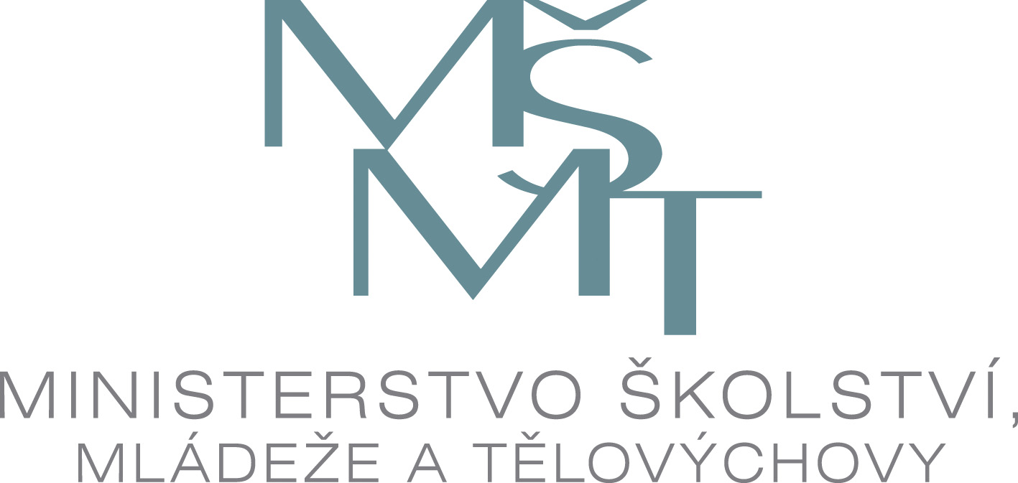

Zápis ze zasedání Rady Programu celoživotního učení

Termín konání: 23. listopadu 2011, 14:00 – 16:00
Místo konání: Dům zahraničních služeb/Národní agentura pro evropské vzdělávací programy, Na poříčí 1035/4, 110 00 Praha 1
Přítomni: PhDr. Jindřich Fryč (MŠMT), Mgr. Karolína Gondková (MŠMT), Mgr. Jan Brůha (MŠMT), PhDr. Jitka Krmíčková (MŠMT), Tamara Kafková M.A. (MŠMT), Mgr. Josef Slovák (Komise Rady Asociace krajů ČR pro školství), PhDr. Petr Kaplan (MPSV), Lukáš Jirsa (MV), Martina Obstová (MF), Bc. Monika Petrásková (MPO), Ing. Iva Tatarková (NAEP), PaedDr. Rudolf Šindelář (NAEP), Ing. Jitka Morčušová (NAEP), Mgr. Petr Chaluš (NAEP), Mgr. Helena Slivková (NAEP) a Linda Anušič (NAEP).

Jindřich Fryč, vrchní ředitel sekce mezinárodních vztahů a evropských záležitostí, MŠMT, uvítal všechny přítomné a omluvil předsedu Rady Programu celoživotního učení Jakuba Hodináře, prvního náměstka ministra školství. Dále vysvětlil cíle schůzky Rady Programu celoživotního učení (Lifelong Learning Programme - LLP).

Projednávané body

1/ Aktuální vývoj v oblasti evropských záležitostí v resortu MŠMT

Jindřich Fryč informoval o změnách v organizační struktuře MŠMT, kdy odbor pro záležitosti EU byl přesunut do jiné skupiny. Dále zmínil i návštěvu pana generálního ředitele Direktorátu pro vzdělání a kulturu Evropské komise, který přijel začátkem listopadu oficiálně zahájit do ČR iniciativu Mládež v pohybu na veletrh Gaudeamus do Brna.

2/ Budoucí ukotvení vzdělávacích programů ve struktuře finančního rámce 2014 +

Jindřich Fryč sdělil, že ČR vítá navýšení prostředků na oblast vzdělávání s tím, že toto navýšení by se mělo primárně týkat podpory mobility studentů, učitelů a výzkumných pracovníků. EK navrhuje na nový program 2014 – 2020 částku 15,2 miliard EUR, což představuje zhruba 73% navýšení.
ČR je sice otevřena diskusi o návrzích úpravy stávající struktury programu pro oblast vzdělávání, nicméně má výhrady k návrhu na komplexní integraci programů pro mladé lidi, ve které nevidí přidanou evropskou hodnotu, jakkoli si uvědomuje snahu EK o integraci, simplifikaci a zpřehlednění programů pro uživatele. ČR zároveň podporuje vznik nového programu na podporu sportu, který bude součástí vzdělávacího programu Erasmus pro všechny.

3/ Vyhodnocení činnosti NAEP v roce 2011 a vize pracovního plánu na rok 2012

Iva Tatarková přestavila aktivity NAEP v letošním roce a dosažené úspěchy jednotlivých podprogramů. Graficky byl znázorněn nárůst žádostí v jednotlivých aktivitách a úspěšnost celkového čerpání ČR v Programu celoživotního učení. Pracovní plán v příštím roce naváže na aktivity započaté v roce letošním. Národní agentura bude nadále podporovat synergie mezi podprogramy a využije např. úspěšné spolupráce mezi Comeniem a eTwinning, které mají společnou cílovou skupinu. V roce 2012 proběhne tzv. tematický monitoring zaměřený na zdravotní a sociální služby v podprogramu Leonardo da Vinci. Erasmus čekají oslavy 25. výročí založení a Grundtvig Evropský rok aktivního stárnutí.

4/ Deklarace záruk 2011 a kontroly Programu celoživotního učení

Jindřich Fryč informoval, že jako každý rok k 30.4. vydalo MŠMT i v roce 2011 jako Národní autorita Deklaraci záruk, kterou ujišťuje Evropskou komisi o správné implementaci LLP v předchozím roce. Pro ověření správného zajištění LLP a jeho administrace probíhají nyní každoročně 2 typy kontrol na jaře: externí audit zadávaný DZS/NAEP a veřejnosprávní kontrola MŠMT. Kontrola potvrdila, že „údaje o čerpání a užití grantů z prostředků EU vykazované DZS/NAEP jsou průkazné, transparentní a doložitelné v účetní evidenci.“ Stejné typy kontrol jsou pak plánovány i na rok 2012.

5/ Příprava nové generace Programu celoživotního učení (2014 – 2020) – Erasmus pro všechny

Tamara Kafková představila Sdělení Evropské komise a Návrh nařízení k programu Erasmus pro všechny. Hlavními deklarovanými cíly návrhu integrovaného programu jsou větší ucelenost a posílení celoživotního učení prostřednictvím propojení formálního vzdělávání a neformálního učení v rámci vzdělávání a odborné přípravy; rozšíření možností pro strukturované partnerství mezi nejrůznějšími vzdělávací sektory, včetně zapojení dalších relevantních aktérů a dosažení větší flexibility s ohledem na reálný dopad. Celková finanční alokace programu deklarovaná Evropskou komisí na roky 2014 - 2020 činí 17,299 mld. EUR.

Navrhovaný program ruší dosavadní strukturu programů zaměřených na vzdělávání a nově je členěn na tři hlavní pilíře podle oblasti, na kterou je možné získat finanční podporu. Finanční prostředky pro tyto tři části programu jsou navrhovány ve výši 16,742 mld. EUR, přičemž alokace by měla být následující:

- mobilita ve (formálním i neformálním) vzdělávání pro jednotlivce (cca 63 % celkového rozpočtu)
- spolupráce institucí s cílem přenášet inovace a dobrou praxi (cca 25 % celkového rozpočtu)
- podpora reforem v oblasti vzdělávacích politik (týkající se vzdělávání, odborného vzdělávání i mládeže, vč. spolupráce se třetími zeměmi) (cca 4 % celkového rozpočtu)

Vedle těchto tří hlavních pilířů budou finanční prostředky alokovány i na iniciativu Jean Monnet (318 mil. EUR, tj. cca 2 % celkového rozpočtu) a projekty na podporu aktivit v oblasti sportu (239 mil EUR, tj. cca 1,4 % celkového rozpočtu). Na základě čl. 165 SFEU je sport zcela novou oblastí, která je v rámci nového programu ze strany EK podporována.

Pokud jde o podíl podpory v rámci jednotlivých vzdělávacích oblastí, EK navrhla minimální alokaci ve výši 25 % na vysokoškolské vzdělávání, 17 % na odbornou přípravu a vzdělávání dospělých, 7 % na školní vzdělávání a 7 % na spolupráci v oblasti mládeže. Zcela mimo tuto částku bude alokováno asi 1,8 mld. EUR z prostředků zahraniční pomoci na aktivity spojené s rozvojem mezinárodní spolupráce v oblasti vysokých škol.

Tamara Kafková vysvětlila i pozici ČR k návrhu změn. Název nového programu Erasmus pro všechny nepovažuje ČR za vhodně zvolený s ohledem na jeho očekávaný dopad na širokou veřejnost i odborníky. Nejen Erasmus je nálepkou dobré kvality, ale např. i Comenius, Leonardo da Vinci, Grundtvig a program Mládež v akci si vytvořily dobrou pozici kvalitní prací a relevantními výstupy vůči cílovým skupinám, které jsou u jednotlivých programů velmi odlišné. Změna názvů programů povede k znehodnocení dosavadních výsledků a bude velmi těžké vysvětlit nastalé změny, jelikož Erasmus je spojován pouze s vysokoškolskou mobilitou. Důležité cílové skupiny tak pravděpodobně získají dojem, že jsou opomíjeny.

ČR se proto zatím stále přiklání k tomu, aby programy týkající se mládeže byly v příštím finančním rámci zachovány jako samostatné programy, nebo byla lépe a zřetelně propracována struktura umožňující adresnou a cílenou podporu neformálnímu vzdělávání.

6/ Diskuse

Diskuse se týkala především návrhu programu Erasmus pro všechny. Byly vyjádřeny pochybnosti nad nastavením minimálních alokací pro jednotlivé vzdělávací sektory. Dle některých dojde k znevýhodnění oblastí základního vzdělávání a dalšího vzdělávání. Přesný způsob implementace programu v novém období zatím není znám, protože jde teprve o první představení pozice Evropské komise a detailnější představení návrhu zatím neproběhlo. Intenzivní diskuse je očekávána v roce 2012 na půdě Rady EU a Evropského parlamentu. Členové Rady LLP budou o procesu vyjednávání informování.

Zapsala: Tamara Kafková

